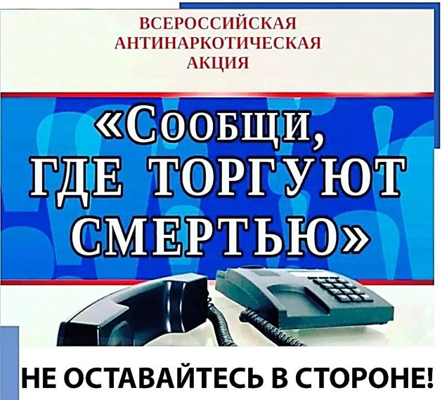

В период с 18 по 29 марта и с 14 по 25 октября 2024 года на территории Котлубанского сельского поселения запланировано проведение Общероссийской акции «Сообщи, где торгуют смертью».  Акция проходит ежегодно в целях привлечения общественности к участию в противодействии незаконному обороту наркотиков и профилактике их немедицинского потребления, организации работы по приему сообщений на телефоны горячей линии, оказанию квалифицированной помощи и консультаций по вопросам лечения и реабилитации от наркозависимости.

**План мероприятий, в рамках проведения**

**I этапа Всероссийской антинаркотической акции**

**«Сообщи, где торгуют смертью!» с 18 по 29 марта 2024 г.**

**на территории Котлубанского сельского поселения**

|  |  |  |  |  |
| --- | --- | --- | --- | --- |
| № п/п | Наименование мероприятия | Дата проведения | Место проведения | Ответственные |
| 1 | Распространение  листовок «Сообщи, где  торгуют смертью!» с  телефонами доверия  правоохранительных  органов. Размещение информации о проведении акции | 18.03.2024-29.03.2024 | Места массового  пребывания граждан.  На сайте ДК и администрации, в соц.сетях, досках объявления | МКУ «ЦКБ», Волонтеры |
| 2 | Распространение тематических листовок и буклетов для уч-ся школ и родителей | 20.03.2024-29.03.2024 | МБОУ «Котлубанская СШ», Места массового  пребывания граждан. | МКУ «ЦКБ» волонтеры |
| 3 | Проведение тренингов «НаркоСТОП», АнтиТабак» для учащихся | 20.03.2024 | ДК спортзал | МКУ «ЦКБ» |
| 4 | Турнир по бильярду « В здоровом теле нет места наркотикам» | 25.03.2024 | ДК 1 этаж | МКУ «ЦКБ» Администрация, МОО ТОС № 4 «Радуга» |
| 5 | Распространены среди населения буклеты и информационные листы «Вместе против наркотиков!»  по пропаганде ЗОЖ и профилактике употребления психоактивных веществ. | 24.03.2024 | Площадь ДК, Места массового  пребывания граждан. | МКУ «ЦКБ» волонтеры |